Alphornklinik Muttenz Frühling 2023

Kurs 1:
Aufbaukurs für Teilnehmer*innen eines absolvierten Anfänger- oder Aufbaukurses oder Wiedereinsteiger*innen.

Termine: 6. Feb/ 13.März/ 24. April/ 22. Mai (20 uhr-21.30 uhr)/ 26. Juni
Zeit: 18.30 – 20.00 Uhr
Ort: Aula Donnerbaum

Kurs 2:
Anspruchsvolles mehrstimmiges Alphornblasen für erfahrene Bläser*innen unter professioneller Leitung im freien Verband (verschiedene Stimmungen möglich).

Termine: 30. Jan/ 6. März/ 17. April/ 15. Mai (20 uhr- 21.30uhr)/
26. Juni (20.15uhr- 21.45 uhr)
Zeit: 19.30 - 21.00 Uhr
Ort: Aula Donnerbaum

Max. 15 Teilnehmer*innen / Mind. 5 Teilnehmer*innen pro Kurs
Kosten: CHF 250.00 überweisen auf mein Konto:
Credit Suisse: IBAN: CH27 0483 5005 6344 5000 0 oder per TWINT (0763948447)
Anmeldung und Auskunft: roos@magnet oder 076 39 48 447
Anmeldeschluss: 15. Januar 2023

Leitung: Martin Roos www.martinroosalphorn.ch

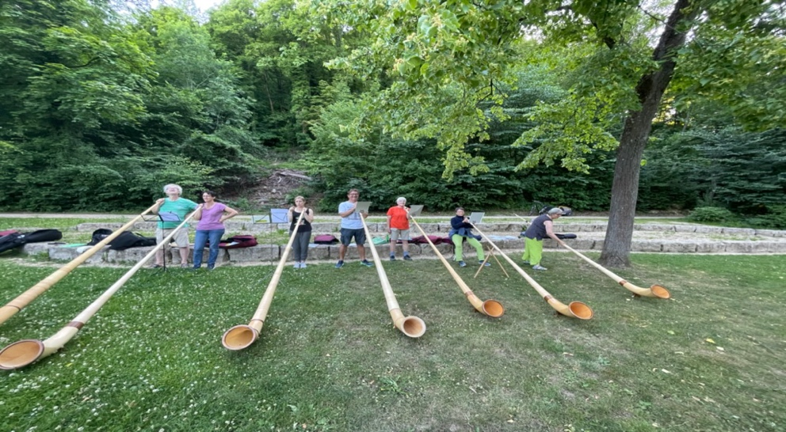

Leihinstrumente teilweise vorhanden: Miete CHF 50.00/Monat
Spezialangebot Miete/Kauf JurAlphorn, Leihgebühr für Teilnehmer*innen der Alphornklinik: CHF 60.00 statt 75.00/Monat (100% Anrechnung der Miete bei anschliessendem Kauf eines neuen Instrumentes, anstatt 75%) www.juralphorn.ch

